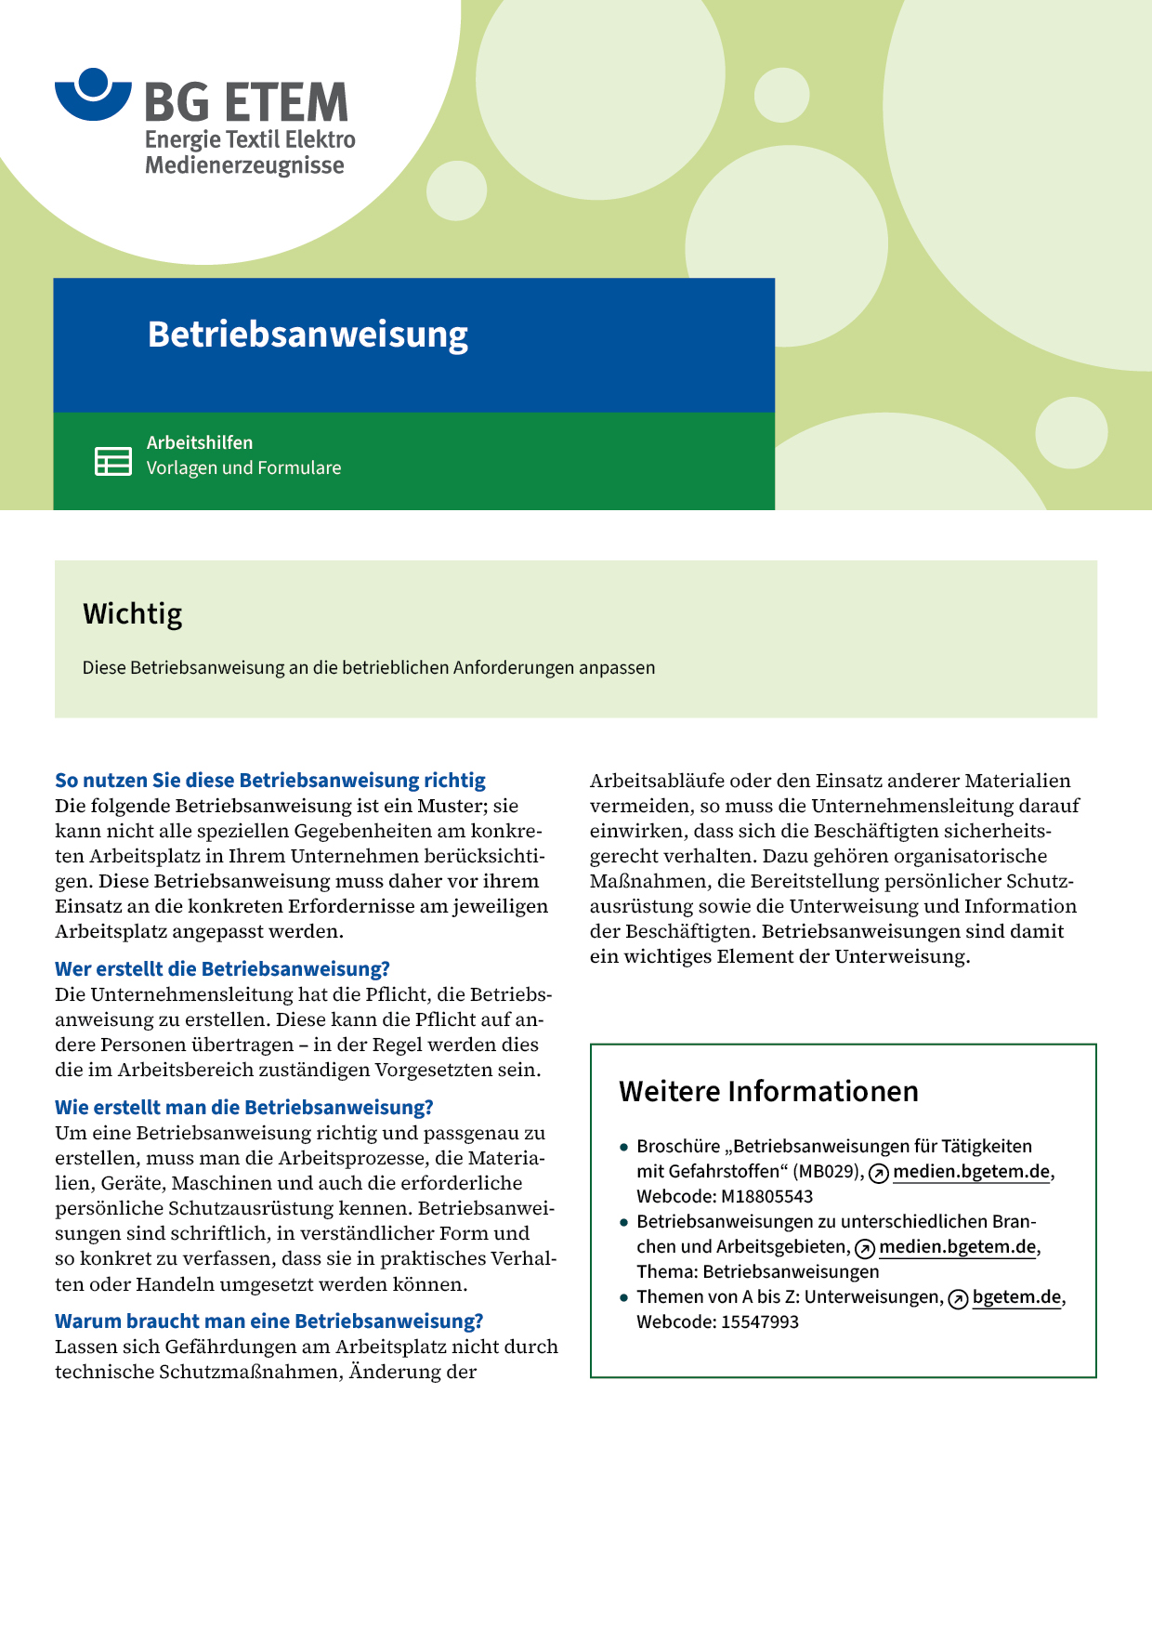

|  |  |  |  |  |
| --- | --- | --- | --- | --- |
| Firma:  Arbeitsbereich:  Verantwortlich:  Unterschrift | | Betriebsanweisung  GEM. § 14 GEFSTOFFV  Diese Muster-Betriebsanweisung muss vor Verwendung an die tatsächlichen  Betriebsverhältnisse angepasst werden.  Arbeitsplatz: Drucksaal Siebdruck  Tätigkeit: Manuelle Reinigung (Verschmutzungen / alle Druckfarben) | Stand:  B230 | |
| Gefahrstoffbezeichnung | | | | |
| Siebdruck-Handreiniger | | | | |
| Gefahren für Mensch und Umwelt | | | | |
|  | * flamme.gifFlüssigkeit und Dampf entzündbar (Flammpunkt 45°C). * Verursacht schwere Augenreizung. * Längerer und wiederholter Kontakt führt zum Fettverlust der Haut  und kann Hautschäden verursachen.   Gefahr | | | exclam.gif |
| Schutzmaßnahmen und Verhaltensregeln | | | | |
|  | * Schutzhandschuhe aus Butylkautschuk tragen (Farbe:      ) * Hautschutzplan beachten. * Behälter dicht geschlossen halten. Für gute Durchlüftung sorgen. * Beim Umfüllen Behälter erden. * Von Zündquellen fernhalten (z. B. offenen Flammen und heißen Oberflächen) –  nicht rauchen. * Im Drucksaal nur Menge für eine Arbeitsschicht aufbewahren. * Bei Spritzgefahr Schutzbrille mit Seitenschutz verwenden. * Bei der Arbeit nicht essen, trinken, rauchen. * Getränke ausschließlich in verschließbaren Behältnissen aufbewahren. | | |  |
| Verhalten im Gefahrfall | | | | |
|  | **Geeignete Löschmittel:** Schaum, Wassernebel, CO₂   * Wurde Produkt verschüttet, mit flüssigkeitsbindendem Material (unbrennbares Aufsaugmaterial  wie Sand, Kieselgur, Erde,      ) aufnehmen. * Schaltfunken vermeiden und gut lüften. * Nicht in die Kanalisation gelangen lassen.   Notruf 112 | | | |
| Erste Hilfe | | | | |
|  | **Hautkontakt**: Mit Wasser und Seife abwaschen und abspülen. **Augenkontakt**: Reichlich mit Wasser spülen (ca. 10–15 Min.). Bei anhaltender Reizung Arzt aufsuchen. **Verschlucken:** Kein Erbrechen herbeiführen. Arzt konsultieren. **Einatmen**: Für Frischluftzufuhr sorgen. Ggf. Arzt hinzuziehen. **Kleiderkontakt**: Verunreinigte Kleidung oder Schuhe wechseln und vor Wiederbenutzung reinigen.  Ersthelfer       Telefon | | | |
| Sachgerechte Entsorgung | | | | |
|  | * Nicht in die Kanalisation oder Gewässer gelangen lassen. * Gebrauchte Putztücher dürfen nur in die dafür vorgesehenen dicht schließenden,  nicht brennbaren Behälter (Farbe:      ) gefüllt werden. Diese Behälter sind geschlossen  zu halten und täglich in die Sammelbehälter **außerhalb** des Drucksaals zu entleeren.   Datum       Unterschrift | | | |